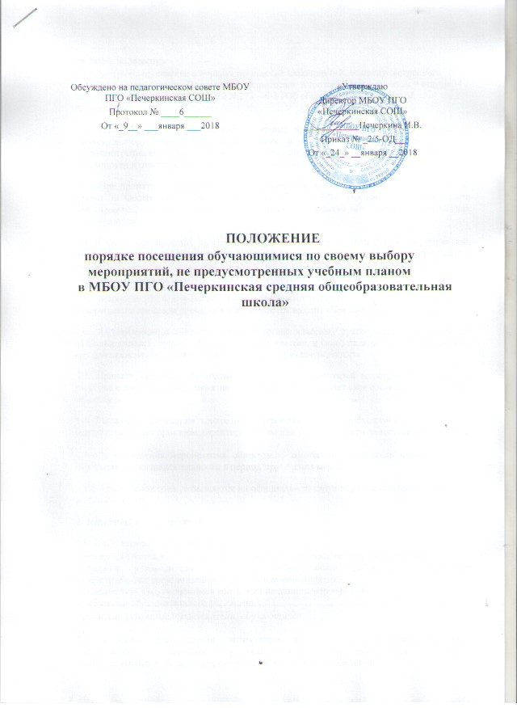

1.Общие положения

1.1. Настоящее положение о порядке посещения мероприятий, не предусмотренных учебным планом (далее – Положение), разработано в соответствии с пунктом 4 статьи 34 Федерального закона от 29.12.2012 №273 – ФЗ «Об образовании в Российской Федерации».

1.2. Настоящее Положение определяет общий порядок посещения обучающимися по своему выбору мероприятий, проводимых в образовательном учреждении и не предусмотренных учебным планом (в дальнейшем – мероприятия), а также права, обязанности и ответственность посетителей данных мероприятий.

1.3. При принятии настоящего локального нормативного акта, в соответствии с частью3 статьи 30 Федерального Закона «Об образовании в РФ», учитывается мнение совета обучающихся, совета родителей (законных представителей) несовершеннолетних обучающихся.

1.4. К числу мероприятий, не предусмотренных учебным планом (далее- мероприятия), относятся школьные праздники, тематические вечера, конкурсы, спортивные соревнования и др. Формы проведения мероприятий определяют ответственные за их проведение и (или) заместитель директора по воспитательной работе.

1.5. Мероприятия включаются в общешкольный план на текущий год, который

утверждается приказом директора и размещается на сайт образовательного учреждения.

1.6. На мероприятии обязательное присутствие классных руководителей, воспитателей ГПД чьи классы/ группы, принимают в нем участие, и (или) педагогических работников, назначенных на основании соответствующего приказа директора.

1.7. Правила являются обязательными для всех посетителей мероприятий. Принимая решение о посещении мероприятия, посетитель подтверждает свое согласие с настоящими правилами.

1.8. Регламент проведения конкретного мероприятия при необходимости утверждается соответствующим приказом директора школы или распоряжением заместителя директора.

1.9. До проведения мероприятия обязательно составление протокола инструктажа по безопасности жизнедеятельности в период проведения мероприятия.

1.10. Текст Положения размещается на официальном сайте образовательного учреждения в сети Интернет.

2. Посетители мероприятий

2.1. Посетителями мероприятий являются:

- учащиеся школы, являющиеся непосредственными участниками мероприятия;
-классные руководители и другие педагогические работники, назначенные
ответственными за организацию и проведение мероприятия;
- учащиеся школы, являющиеся зрителями на данном мероприятии;
- работники образовательного учреждения;

- родители (законные представители) обучающихся.

2.2. Классные руководители, воспитатели и другие педагогические работники назначаются ответственными за организацию и проведение мероприятия на основании соответствующего приказа директора образовательного учреждении.

- Права, обязанности, ответственность посетителей мероприятий и организаторов мероприятий.

- 1. Все посетители мероприятия имеют право на уважение человеческого достоинства, защиту от всех форм физического и психического насилия, оскорбления личности, охрану жизни и здоровья во время проведения мероприятий.

- 2. Зрители и гости имеют право приносить с собой и использовать плакаты, лозунги, слоганы и др. Во время проведения состязательных, в том числе спортивных мероприятий, а также соответствующую атрибутику (бейсболки, футболки с символикой мероприятия).

- 3. Ответственные лица имеют право удалять с мероприятия гостей нарушающих настоящее Положение.

- 4. Все посетители обязаны:

- соблюдать настоящее Положение и регламент проведения мероприятия;

- бережно относиться к помещениям, имуществу и оборудованию образовательного учреждения;
- уважать честь и достоинство других посетителей мероприятия.

- 5. Участники обязаны присутствовать на мероприятии в одежде, соответствующей его регламенту и сменной обуви.

- 6. Участники, зрители и гости обязаны:

- поддерживать чистоту и порядок на мероприятиях;
- выполнять требования ответственных лиц;

- незамедлительно сообщать ответственным лицам о случаях обнаружения подозрительных предметов, вещей, о случаях возникновения задымления или пожара;
- при получении информации об эвакуации действовать согласно указаниям ответственных лиц, соблюдая спокойствие и не создавая паники;

- 7. Ответственные лица обязаны:
-лично присутствовать на мероприятии;
- обеспечивать доступ посетителей на мероприятие;

- осуществлять контроль соблюдения участниками, зрителями и гостями настоящего Положения;
- обеспечивать эвакуацию посетителей в случае угрозы и возникновения чрезвычайных ситуаций.

- 8. Посетителям мероприятия запрещается:

- приносить с собой и (или) употреблять алкогольные напитки, наркотические и токсические средства; - приносить с собой оружие, огнеопасные, взрывчатые, пиротехнические, ядовитые и

пахучие вещества, колющие и режущие предметы, стеклянную посуду и пластиковые бутылки, газовые баллончики; - вносить большие портфели и сумки в помещение, в котором проводится мероприятие;

- курить в помещениях и на территории образовательного учреждения; - приводить и приносить с собой животных;
- совершать поступки, унижающие или оскорбляющие человеческое достоинство других обучающихся, работников образовательного учреждения; - выставлять напоказ знаки или иную символику, направленную на разжигание расовой,

религиозной, национальной розни, оскорбляющую обучающихся, работников образовательного учреждения;
- проникать в служебные и производственные помещения школы раздевалки (не предоставленные для посетителей) и другие технические помещения;

- забираться на осветительные устройства, несущие конструкции, портить оборудование и элементы оформления мероприятия;
- проявлять неуважение к посетителям, работникам учреждения.

3.9. Посетители, нарушившие настоящие Правила, могут быть не допущены к другим мероприятиям, проводимым в образовательном учреждении.

3.10 Посетители, причинившие учреждению ущерб, компенсируют его, а также несут иную ответственность в случае, согласно действующим законодательством.

3.11.Образовательное учреждение имеет право:
- устанавливать возрастные ограничения на посещение мероприятия;
- устанавливать запрет на пользование мобильной связью во время мероприятия;

- устанавливать запрет на повторный вход на мероприятие.

- Правила проведения мероприятия и порядок их посещения.

4.1. Состав обучающихся, допущенных к участию в мероприятии, программа мероприятия, время его начала и окончания, а также особые требования к проведению мероприятия должны быть заранее доведены до сведения обучающихся., посетителей мероприятия.

4.2Мероприятие должно проводиться после окончания учебных занятий и заканчиваться не позднее 19.00. Продолжительность мероприятия не должна превышать полутора часов-двух часов.

4.3. Приход и уход с мероприятия осуществляется организованно. Бесконтрольное хождение по помещениям образовательного учреждения во время проведения мероприятия запрещается. Вход для посетителей в помещение, в котором проводится мероприятие, открывается за 10-15 минут до его начала. Вход посетителей на мероприятие после его начала разрешается только по согласованию с ответственным лицом.

4.4. Присутствие на внеклассных мероприятиях лиц, не обучающихся в образовательном учреждении, допустимо только с разрешения ответственного за проведение мероприятия (заместителя директора по воспитательной работе, дежурного администратора).

4.5. Во время проведения мероприятия все участники должны соблюдать

- правила техники безопасности,

-правила внутреннего трудового распорядка и настоящие правила о порядке посещения обучающимися по своему выбору мероприятий, не предусмотренных учебным планом, которые проводятся в образовательном учреждении.

4.6. Запрещается своими действиями нарушать порядок проведения мероприятия или способствовать его срыву.

4.7. На мероприятиях, проводимых в соответствии с планом работы школы, классные ученические коллективы присутствуют в сопровождении классных руководителей и воспитателей групп ГПД.

4.8.Посетители, имеющие неопрятный вид, на мероприятие не допускаются (администрация образовательного учреждения оставляет за собой право оценивать соответствие внешнего вида посетителей формату и имиджу мероприятия).

4.9. Доступ на мероприятие запрещен агрессивно настроенным лицам, а также лицам в состоянии алкогольного или наркотического опьянения, факт которого определяют ответственные лица.

